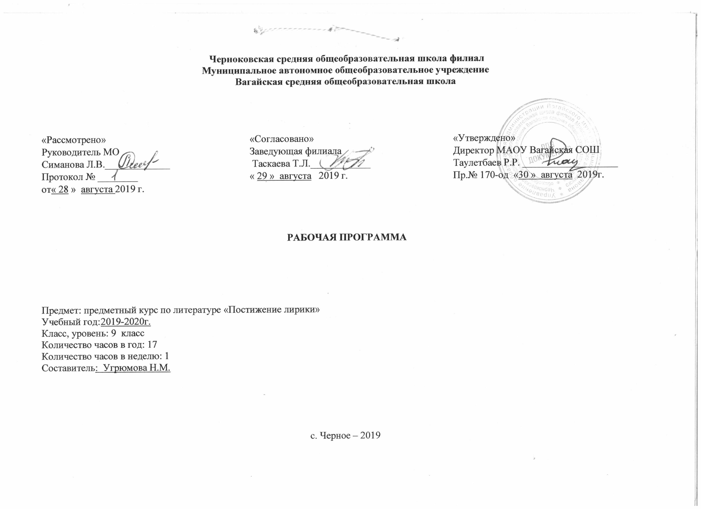

Планируемые результаты освоения предметного курса « Постижение лирики»
Личностные результаты:
1) формирование чувства гордости за свою Родину, её историю, российский народ, становление гуманистических и демократических ценностных ориентации многонационального российского общества;
2) формирование средствами литературных произведений целостного взгляда на мир в единстве и разнообразии природы, народов, культур и религий;
3) воспитание художественно -эстетического вкуса, эстетических потребностей, ценностей и чувств на основе опыта слушания и заучивания наизусть произведений художественной литературы;
4) развитие этических чувств, доброжелательности и эмоционально-нравственной отзывчивости, понимания и сопереживания чувствам других людей;
5) формирование уважительного отношения к иному мнению, истории и культуре других народов, выработка умения терпимо относиться к людям иной национальной принадлежности;
6) овладение навыками адаптации к школе, к школьному коллективу;
7) принятие и освоение социальной роли обучающегося, развитие мотивов учебной деятельности и формирование личностного смысла учения;
8) развитие самостоятельности и личной ответственности за свои поступки на основе представлений о нравственных нормах общения;
9) развитие навыков сотрудничества с взрослыми и сверстниками в разных социальных ситуациях, умения избегать конфликтов и находить выходы из спорных ситуаций, умения сравнивать поступки героев литературных произведений со своими собственными поступками, осмысливать поступки героев;
10) наличие мотивации к творческому труду и бережному отношению к материальным и духовным ценностям, формирование установки на безопасный, здоровый образ жизни.

Метапредметные результаты:
1) овладение способностью принимать и сохранять цели и задачи учебной деятельности, поиска средств её осуществления;
2) освоение способами решения проблем творческого и поискового характера;
3) формирование умения планировать, контролировать и оценивать учебные действия в соответствии с поставленной задачей и условиями её реализации, определять наиболее эффективные способы достижения результата;
4) формирование умения понимать причины успеха/неуспеха учебной деятельности и способности конструктивно действовать даже в ситуациях неуспеха;
5) использование знаково-символических средств представления информации о книгах;
6) активное использование речевых средств для решения коммуникативных и познавательных задач;
7) использование различных способов поиска учебной ин формации в справочниках, словарях, энциклопедиях и интерпретации информации в соответствии с коммуникативными и познавательными задачами;
8) овладение навыками смыслового чтения текстов в соответствии с целями и задачами осознанного построения речевого высказывания в соответствии с задачами коммуникации и составления текстов в устной и письменной формах;
9)овладение логическими действиями сравнения, анализа, синтеза, обобщения, классификации по родовидовым признакам, установления причинно-следственных связей, построения рассуждений;
10) готовность слушать собеседника и вести диалог, признавать различные точки зрения и право каждого иметь и излагать своё мнение и аргументировать свою точку зрения и оценку событий;
11) умение договариваться о распределении ролей в совместной деятельности, осуществлять взаимный контроль в совместной деятельности, общей цели и путей её достижения, осмысливать собственное поведение и поведение окружающих;
12) готовность конструктивно разрешать конфликты посредством учёта интересов сторон и сотрудничества.

Предметные результаты:
1) понимание литературы как явления национальной и мировой культуры, средства сохранения и передачи нравственных ценностей и традиций;
2) осознание значимости чтения для личного развития; формирование представлений о Родине и её людях, окружающем мире, культуре, первоначальных этических представлений, понятий о добре и зле, дружбе, честности; формирование потребности в систематическом чтении;
3) достижение необходимого для продолжения образования уровня читательской компетентности, общего речевого развития, т. е. овладение чтением вслух и про себя, элементарными приёмами анализа художественных, научно-познавательных и учебных текстов с использованием элементарных литературоведческих понятий;
4) использование разных видов чтения (изучающее (смысловое), выборочное, поисковое); умение осознанно воспринимать и оценивать содержание и специфику различных текстов, участвовать в их обсуждении, давать и обосновывать нравственную оценку поступков героев;
5) умение самостоятельно выбирать интересующую литературу, пользоваться справочными источниками для понимания и получения дополнительной информации, составляя самостоятельно краткую аннотацию;
6) умение использовать простейшие виды анализа различных текстов: устанавливать причинно-следственные связи и определять главную мысль произведения, делить текст на части, озаглавливать их, составлять простой план, находить средства выразительности,
пересказывать произведение;
7) умение работать с разными видами текстов, находить характерные особенности научно -познавательных, учебных и художественных произведений. На практическом уровне овладеть некоторыми видами письменной речи (повествование —создание текста по аналогии, рассуждение —письменный ответ на вопрос, описание —характеристика героев). Умение написать отзыв на прочитанное произведение;
8) развитие художественно-творческих способностей, умение создавать собственный текст на основе художественного произведения, репродукции картин художников, по иллюстрациям

СОДЕРЖАНИЕ ПРОГРАММЫ УЧЕБНОГО КУРСА (17 часов)
Стих и язык. Поэзия и проза. Проблема стихотворного языка. Ритм поэтического произведения как фактор содержания (ритмические формы, полиритмия, композиционный ритм).
Художественный образ. Мастерская слова.
Тропы (эпитет, сравнение, уподобление, метафора, метонимия, перифраз, синекдоха, ирония, сарказм, каламбур, символ, аллегория, гипербола, литота, аллюзия, алогизм).
Лексика (антонимы, архаизмы, вульгаризмы, неологизмы, заумный язык).
Стилистические фигуры (анафора, эпифора, градация, параллелизм, эллипс, умолчание, хиазм, риторические фигуры, эпистрофа, оксюморон, антитеза, апострофа, плеоназм, бессоюзие, многосоюзие, парцелляция, эвфимизм, акромонограмма, анаколуф, инверсия).
Системы стихосложения (дольник, верлибр, тонический стих, деструктивные стихи, фигурные стихи, строфа, одическая строфа, сонет, венок сонетов, онегинская строфа, клаузула, диссонанс, ассонанс, способы рифмовки, внутренняя рифма, тавтологическая рифма, белый стих).
Семантический ореол метра. Семантика русского трехстопного ямба. Рифма, ее история и теория. Книга о русской рифме.
Звукопись (аллитерация, ассонанс). Основные виды лирики (медитативная лирика, суггестивная лирика, элегия).
Идея лирического произведения. Практическая работа.
Композиция лирического произведения (композиция и метрика (стих), метрическая композиция (строфа), композиционные повторения, терминология)
Типы интонации русского классического стиха. Практическая работа.
Читательская конференция (чтение и обсуждение заранее созданных собственных лирических произведений на заданную тему: тема Родины и природы, тема России, тема дружбы, тема любви, посвящение матери.).

Учебно-тематический план

Содержание | Кол-во часов | Практическая работа
Стих и язык. Поэзия и проза. Проблема стихотворного языка. Ритм поэтического произведения как фактор содержания | 2
Художественный образ. Мастерская слова. | 1
Тропы | 2 | 1
Лексика | 1
Стилистические фигуры | 1
Системы стихосложения | 1
Семантический ореол метра. Семантика русского трехстопного ямба. Рифма, ее история и теория. Книга о русской рифме | 1
Звукопись. Основные виды лирики. | 1
Идея лирического произведения. | 2 | 1
Композиция лирического произведения, метрическая композиция, композиционные повторения. | 1
Типы интонации русского классического стиха. | 2 | 1
Читательская конференция | 2 | 2
Итого | 17 | 5

Календарно- тематическое планирование
№ | Дата |  | Количество часов | Тема урока
 | План | Факт
1-2 |  |  | 2 | Стих и язык. Поэзия и проза. Проблема стихотворного языка. Ритм поэтического произведения как фактор содержания
3 |  |  | 1 | Художественный образ. Мастерская слова.
4-5 |  |  | 2 | Тропы
6 |  |  | 1 | Лексика
7 |  |  | 1 | Стилистические фигуры
8 |  |  | 1 | Системы стихосложения
9 |  |  | 1 | Семантический ореол метра. Семантика русского трехстопного ямба. Рифма, ее история и теория. Книга о русской рифме
10 |  |  | 1 | Звукопись. Основные виды лирики.
11-12 |  |  | 2 | Идея лирического произведения.
13 |  |  | 1 | Композиция лирического произведения, метрическая композиция , композиционные повторения.
14-15 |  |  | 2 | Типы интонации русского классического стиха.
16-17 |  |  | 2 | Читательская конференция

